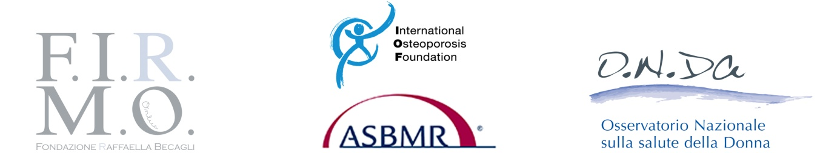

Comunicato stampa, Ottobre 2009

Osteoporosi al Senato della Repubblica
Il 20 ottobre Ministero della Salute e le principali associazioni e società scientifiche italiane e internazionali celebrano la Giornata Mondiale dedicata alla più diffusa delle malattie delle ossa

Roma – Con una qualificata e folta rappresentanza istituzionale, si celebra martedì 20 ottobre, nella Sala Capitolare del Senato della Repubblica, la Giornata Mondiale dell’Osteoporosi.
Promossa per la prima volta dal Ministero del Lavoro, della Salute e delle Politiche Sociali, la cerimonia sarà aperta dal Viceministro Ferruccio Fazio e avrà come relatori presidenti e membri di varie Commissioni dei due rami del Parlamento (Igiene e Sanità, Politiche Sociali, Politiche dell’Unione Europea) e i rappresentanti delle principali organizzazioni italiane e internazionali che operano nell’area delle malattie delle ossa.
Parola d’ordine della Giornata Mondiale dell’Osteoporosi 2009 è Identificare i Soggetti ad Alto rischio di Frattura, slogan che sottolinea la necessità strategica di individuare per tempo le persone più sottoposte al pericolo di fratture da fragilità delle ossa. Occorre ricordare che i malati in Italia sono già circa 5 milioni, cifra in crescita costante.
L’International Osteoporosi Foundation (IOF) insiste così sull’importanza della prevenzione, perché i costi sociali ed economici dell’osteoporosi obbligano a correre ai ripari subito per non esporre le generazioni future a drammatiche pandemie. E’ peraltro comune convincimento degli specialisti che adeguati programmi informativi possano educare alla prevenzione (sano stile di vita, diete appropriate, attività fisica) fasce crescenti di popolazione.
In occasione della Giornata Mondiale dell’Osteoporosi saranno presentate alcune importanti iniziative. Il Viceministro Fazio annuncerà l’istituzione del Registro di fratture da fragilità in Italia. IOF presenterà invece FRAX, la carta del rischio di fratture da osteoporosi, un nuovo strumento clinico che consente di prevenire e curare con maggior facilità. Saranno inoltre resi noti i risultati di una indagine IOF, la prima dedicata all’argomento, condotta in 12 paesi europei (Italia compresa) e in Australia per accertare come medici e pazienti percepiscono l’osteoporosi.
Maria Luisa Brandi e Francesca Merzagora, presidenti di FIRMO (Fondazione Italiana per la Ricerca sulle Malattie dell’Osso) e di ONDa (Osservatorio Nazionale sulla salute della Donna) annunceranno invece il lancio di Newsletter Osteoporosi Italia (NOI), periodico on line di particolare taglio divulgativo (il primo del genere in Italia), che si potrà ricevere gratuitamente sul proprio computer.
Condotta dal giornalista Rai Luciano Onder, la cerimonia avrà tra i protagonisti anche Patrice McKenney, amministratore delegato di IOF, e Jane Lian, presidente della American Society for Bone and Mineral Research (ASBMR), oltre a vari rappresentanti di associazioni e società scientifiche (Croce Rossa Donne medico, Osservatorio della Terza Età, Cittadinanza attiva, reumatologi, pediatri, gerontologi, ginecologi ecc.), che con FIRMO e ONDa hanno dato vita alla Coalizione Italiana per l’Osso.
L’osteoporosi e le fratture da fragilità che ne conseguono trovano un posto di rilievo nella considerazione delle Istituzioni del nostro Paese. E’ l’inizio di una nuova pagina della Medicina italiana.

Senato della Repubblica (Sala Capitolare). Chiostro del Convento di S. Maria sopra Minerva, Piazza della Minerva 38 ROMA

F.I.R.M.O. Fondazione Raffaella Becagli, viale Milton 90, Firenze, 055.4931063, info@fondazionefirmo.com
Ufficio stampa: Catola & Partners, via degli Artisti 15B, 50132 Firenze, 055.5522867/892, riccardo@catola.com

